<https://www.akademie-rs.de/veroeffentlichungen/meldungen/einzelansicht/die-ernaehrung-von-morgen-sichern>

23.10.2024 | Newsletter Nov 2024

**Die Akademie beim Wissenschaftsfestival**

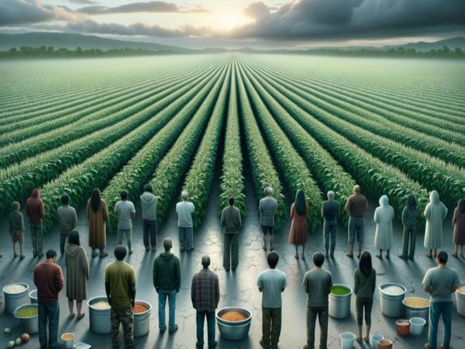

**Die Ernährung von morgen sichern**

Wie schaffen wir eine Welt ohne Hunger? Welchen Beitrag können Bioökonomie und Biotechnologie leisten, und was ist dabei nachhaltiger Fortschritt?

*Von Fabian Jaskolla*

Die Aussichten sind düster: Aktuell haben rund 2,33 Milliarden Menschen keinen gesicherten Zugang zu nahrhaften, gesunden und erschwinglichen Lebensmitteln. Rund 733 Millionen Menschen litten 2023 Hunger – das waren 122 Millionen Menschen mehr als 2019. Insbesondere Frauen sind von Ernährungsunsicherheit betroffen, rund 148 Millionen Kinder unter fünf sind zudem mangelernährt und leiden unter Wachstumshemmungen. Dabei hatten sich die Vereinten Nationen 2015 mit den Nachhaltigen Entwicklungszielen vorgenommen, den Hunger global bis 2030 zu beenden. Doch Prognosen besagen, dass auch 2030 weiterhin Menschen hungern werden – voraussichtlich sieben Prozent der Weltbevölkerung.*[[1]](https://www.akademie-rs.de/veroeffentlichungen/meldungen/einzelansicht/die-ernaehrung-von-morgen-sichern" \l "_ftn1)*

Was braucht es, um diesen Zustand zu ändern? Darum ging es beim Online-Abend der Akademie im Rahmen des Stuttgarter Wissenschaftsfestivals. Mit der Agrarwissenschaftlerin Prof. Dr. Iris Lewandowski von der Universität Hohenheim und dem Theologen Prof. Dr. Markus Vogt von der Ludwig-Maximilians-Universität München kamen Bioökonomie und Sozialethik ins Gespräch und machten sich auf die Suche nach möglichen Lösungswegen.

**Bioökonomie und Biotechnologie – Was verbirgt sich dahinter?**

Als Einzelbegriffe sind ‚Biologie‘ und ‚Ökonomie‘ geläufig, als Begriffspaar für viele noch eine unbekannte Variable: Was hat es eigentlich mit der Bioökonomie auf sich? Konkret gehe es bei der Bioökonomie „um die nachhaltige Erzeugung und Nutzung biologischer Ressourcen sowie biologischen Wissens zur Bereitstellung von Produkten, Verfahren und Dienstleistungen in allen wirtschaftlichen Sektoren im Rahmen eines modernen und zukunftsfähigen Wirtschaftssystems“, erklärte Iris Lewandowski den Begriff unter Verweis auf die Definition der Uni Hohenheim. Als Grundlage dient Biomasse, also alles, was an biologischen Ressourcen entsteht, unabhängig von der späteren Nutzung. Diese wird in unterschiedlichen Verfahren konditioniert und/oder umgewandelt (z.B. in der Biotechnologie). Doch was hat das mit Ernährung zu tun? Die Bioökonomie agiert prinzipiengeleitet, an erster Stelle steht das Food-First-Prinzip: Alles, woraus man Lebensmittel erzeugen kann, sollte auch dahingehend verwertet werden. Unter Biotechnologie hingegen versteht man Methoden und Verfahren, die zur Nutzbarmachung biologischer Prozesse führen, zum Beispiel Fermentation (denken Sie bloß mal an Bier).

**Mit Entwicklung dem Klimawandel begegnen**

Doch was ist der konkrete Beitrag von Bioökonomie und Biotechnologie zur Welternährung? Ganz zentral ist die Steigerung der Nahrungsmittelproduktion: seit 1961 hat das Agrarland global um sieben Prozent zugenommen, die Getreideproduktion hat sich hingegen mehr als verdreifacht. Diese Produktivitätssteigerung geht dabei zur Hälfte auf Fortschritte in der Pflanzenzüchtung zurück. Mit Blick auf rauer werdende Bedingungen durch den Klimawandel kann Pflanzenzüchtung eine entscheidende Unterstützung sein, wenn sie auf Robustheit zielt. Auch Bioraffinerien, welche auf eine möglichst effiziente und vollständige Nutzung aller Biomassekomponenten zielen, können hier einen Beitrag leisten – beispielsweise auch bei der Schließung von Kreisläufen.

**Kein Ende des Hungers ohne Gerechtigkeit – und Resilienz**

Eine sozialethische Bewertung der Bioökonomie im Kontext des Welthungers nahm Prof. Dr. Markus Vogt vor, indem er zehn Thesen aufstellte. An erster Stelle: die Frage der Ernährungssicherung im globalen Süden ist nicht primär ein Mengen-, sondern ein Verteilungsproblem, das es zu lösen gilt. Dies stellt jedoch keineswegs den Beitrag der Bioökonomie infrage: insbesondere mit Blick auf den voranschreitenden Klimawandel kann diese hilfreich sein. Dafür sei jedoch ein Paradigmenwechsel erforderlich, so Vogt: weg von Ertragsmaximierung, hin zur Robustheit. „Resilienz ist der neue Name für Fortschritt“, führte er aus. Auch die stärkere Verzahnung von Agrar-, Entwicklungs- und Umweltpolitik ist zur Ernährungssicherung erforderlich. Doch neben diesen Politikfeldern ist die Rolle des Einzelnen nicht zu unterschätzen: mit der Schaffung von Ernährungssouveränität (unter anderem durch Bildung und Partizipation) könnten Menschen in eine Autonomie geführt werden, sodass sie sich selbst versorgen können.

**Zwischen ethischer Abwägung und Innovation**

Doch auch in Anbetracht von fortschreitender Entwicklung kommt man nicht um Abwägungsfragen herum. So erscheint eine Eingrenzung der Bevölkerungsentwicklung im globalen Süden notwendig, wobei jedoch wesentlich dramatischer als der bloße Anstieg der Menschenzahlen das Wachstum des Anspruchsniveaus ist (beispielsweise beim Fleischkonsum). Auch muss mit zunehmender Flächenkonkurrenz bei der Nutzung abgewogen werden: Dabei gibt es einen ethischen Vorrang für die Produktion von Nahrungsmitteln. Dem folgt das Food-First-Prinzip. Damit Bioökonomie auch in der Breite zur Hungerbekämpfung beitragen kann, sind nicht zuletzt Wissens- und Techniktransfer erforderlich. Wie sieht also eine Bioökonomie aus, die den Hunger bekämpft? Nach Markus Vogt bedarf sie eines Konzepts der Innovation – technisch, aber vor allem auch sozial, strukturell und kulturell.

**Mit Technik und Bewusstseinswandel zur Ernährung von morgen**

Bei der Eröffnung des Stuttgarter Wissenschaftsfestivals stellte Wissenschaftsjournalist Ranga Yogeshwar die Frage: Wie begegnen wir dem Wandel erfolgreich – mit Technik oder mit Kultur? Nach diesem Abend lässt sich zumindest beim Thema Welternährung festhalten: Technische Hilfsmittel und Innovation sind das eine, um der Herausforderung zu begegnen. Es braucht aber auch einen Bewusstseinswandel beim Menschen, ein Wandel der menschlichen Kultur bei Ernährung und Konsum. Nur beides zusammen verspricht ein Vorankommen.

*[[1]](https://www.akademie-rs.de/veroeffentlichungen/meldungen/einzelansicht/die-ernaehrung-von-morgen-sichern" \l "_ftnref1)[SDG 2: Kein Hunger](https://www.bmz.de/de/agenda-2030/sdg-2" \t "_blank)*